МИНИСТЕРСТВО НАУКИ И ВЫСШЕГО ОБРАЗОВАНИЯ
РОССИЙСКОЙ ФЕДЕРАЦИИ

РОСТОВСКИЙ ГОСУДАРСТВЕННЫЙ ЭКОНОМИЧЕСКИЙ
УНИВЕРСИТЕТ (РИНХ)

Факультет Компьютерных технологий и информационной безопасности

Кафедра Информационных технологий и программирования

КУРСОВОЙ ПРОЕКТ
по дисциплине: «Моделирование бизнес-процессов»
на тему: «Моделирование бизнес-процессов стоматологической клиники»

Выполнил студент группы БИНOZS-331 Трофимов А.Н.

Направление 38.03.05. «Бизнес-информатика»
Направленность:
38.03.05.02. "Информационное и программное обеспечение бизнес-процессов в цифровой экономике"

Руководитель проекта:
доцент Т.Н. Шарыпова

Дата сдачи: ____________ Оценка ____________

Ростов-на-Дону, 2026

СОДЕРЖАНИЕ

ВВЕДЕНИЕ 5
ГЛАВА 1. ХАРАКТЕРИСТИКА КОМПАНИИ И ОРГАНИЗАЦИОННАЯ СТРУКТУРА 7
1.1 Общая характеристика стоматологической клиники «ДентаПлюс» 7
1.2 Организационная структура 8
ГЛАВА 2. ВЫБОР ОБЪЕКТА МОДЕЛИРОВАНИЯ И ОПИСАНИЕ ТЕКУЩЕГО СОСТОЯНИЯ (AS-IS) 10
2.1. Выбор и обоснование объекта моделирования 10
2.2. Описание текущего процесса (AS-IS) 10
2.3. Контекстная диаграмма IDEF0 (AS-IS) 12
2.4. Диаграмма BPMN 2.0 (AS-IS) 15
ГЛАВА 3. АНАЛИЗ ПРОБЛЕМ ТЕКУЩЕГО ПРОЦЕССА 18
3.1. Выявленные проблемы 18
3.2. Классификация проблем 19
3.3. Оценка потерь 20
ГЛАВА 4. РАЗРАБОТКА УЛУЧШЕННОЙ МОДЕЛИ (TO-BE) 21
4.1. Предложения по оптимизации 21
4.2. Описание оптимизированного процесса (TO-BE) 22
4.3. Диаграмма BPMN 2.0 (TO-BE) 23
4.4. Сравнительный анализ AS-IS и TO-BE 26
ГЛАВА 5. ИНСТРУМЕНТАРИЙ МОДЕЛИРОВАНИЯ 27
5.1. Обзор нотаций моделирования 27
5.2. Обоснование выбора нотаций 28
5.3. Средство моделирования – draw.io 28
ЗАКЛЮЧЕНИЕ 29
СПИСОК ИСПОЛЬЗОВАННЫХ ИСТОЧНИКОВ 30

ЗАДАНИЕ НА КУРСОВОЙ ПРОЕКТ

Целью курсового проекта является моделирование бизнес-процесса «Запись и приём пациента» стоматологической клиники «ДентаПлюс» в состояниях AS-IS (текущее) и TO-BE (целевое) с использованием нотаций IDEF0 и BPMN 2.0, а также разработка предложений по оптимизации процесса на основе внедрения медицинской информационной системы.

Для достижения поставленной цели в работе решаются следующие задачи:
- дать характеристику стоматологической клиники и её организационной структуры;
- обосновать выбор объекта моделирования;
- описать и смоделировать текущий процесс «Запись и приём пациента» (AS-IS) с использованием нотаций IDEF0 и BPMN 2.0;
- выявить и классифицировать проблемы текущего процесса;
- разработать улучшенную модель процесса (TO-BE);
- провести сравнительный анализ моделей AS-IS и TO-BE;
- обосновать выбор инструментария моделирования.

Требования к курсовому проекту:

Курсовой проект должен содержать:
- характеристику компании и организационной структуры;
- описание и модели текущего бизнес-процесса (AS-IS) в нотациях IDEF0 и BPMN 2.0;
- анализ проблем текущего процесса с классификацией и оценкой потерь;
- модель оптимизированного процесса (TO-BE) в нотации BPMN 2.0;
- сравнительный анализ моделей AS-IS и TO-BE;
- обзор и обоснование выбора инструментария моделирования.

РЕФЕРАТ

Курсовой проект содержит 27 с., 4 рис., 8 табл., 8 источников.

Объектом исследования в рамках курсового проекта выступает стоматологическая клиника «ДентаПлюс», расположенная в г. Ростов-на-Дону.

Предметом исследования является бизнес-процесс «Запись и приём пациента» стоматологической клиники, рассматриваемый в состояниях AS-IS (текущее) и TO-BE (целевое).

Целью данного курсового проекта является моделирование бизнес-процесса «Запись и приём пациента» с использованием нотаций IDEF0 и BPMN 2.0, выявление проблем текущего процесса и разработка предложений по его оптимизации на основе внедрения медицинской информационной системы (МИС).

В ходе работы дана характеристика клиники и её организационной структуры, описан и смоделирован текущий процесс записи и приёма пациентов (AS-IS), выявлены и классифицированы проблемы (длительное время ожидания, ручной документооборот, потеря данных), разработана улучшенная модель (TO-BE) на основе внедрения МИС с электронной медицинской картой и онлайн-записью. Ожидаемый экономический эффект составляет порядка 3,5 млн руб. в год.

ВВЕДЕНИЕ

В условиях современной рыночной экономики предприятия сферы медицинских услуг сталкиваются с необходимостью повышения эффективности своей деятельности, улучшения качества обслуживания пациентов и оптимизации внутренних процессов. Стоматологические клиники являются одним из наиболее динамично развивающихся сегментов частной медицины. Конкуренция на данном рынке обязывает клиники не только предоставлять высококачественные медицинские услуги, но и обеспечивать удобство взаимодействия пациента с клиникой на каждом этапе — от записи на приём до завершения курса лечения.

Моделирование бизнес-процессов представляет собой один из ключевых инструментов управления организацией, позволяющий формализовать, визуализировать и анализировать последовательность операций, выполняемых участниками процесса [1]. Применение методов моделирования даёт возможность выявить узкие места, избыточные операции, источники задержек и потерь, а также разработать целевое состояние процесса, обеспечивающее повышение производительности и качества обслуживания [7].

Актуальность данной работы обусловлена тем, что многие стоматологические клиники малого и среднего масштаба до сих пор используют бумажные журналы записи, рукописные медицинские карты и ручные методы управления расписанием. Это приводит к значительным потерям времени, ошибкам в записи, неявкам пациентов и снижению общей удовлетворённости клиентов. Моделирование процесса «Запись и приём пациента» позволит выявить данные проблемы и предложить обоснованные решения [2, 6].

Целью курсового проекта является моделирование бизнес-процесса «Запись и приём пациента» стоматологической клиники «ДентаПлюс» в текущем (AS-IS) и целевом (TO-BE) состояниях с использованием нотаций IDEF0 и BPMN 2.0 [3].

Для достижения указанной цели необходимо решить следующие задачи:
- дать характеристику стоматологической клиники и её организационной структуры;
- обосновать выбор объекта моделирования;
- описать и смоделировать текущий процесс «Запись и приём пациента» (AS-IS);
- выявить и классифицировать проблемы текущего процесса;
- разработать улучшенную модель процесса (TO-BE);
- провести сравнительный анализ моделей AS-IS и TO-BE;
- обосновать выбор инструментария моделирования.

Объектом исследования является стоматологическая клиника «ДентаПлюс», расположенная в г. Ростов-на-Дону. Предметом исследования выступает бизнес-процесс «Запись и приём пациента» данной клиники.

Методологическую основу работы составляют стандарты моделирования бизнес-процессов BPMN 2.0 [3] и IDEF0, методология реинжиниринга бизнес-процессов (BPR) [2, 6], а также подходы к анализу AS-IS/TO-BE [1]. В качестве программного средства моделирования используется draw.io (diagrams.net) [8].

1 ХАРАКТЕРИСТИКА КОМПАНИИ И ОРГАНИЗАЦИОННАЯ СТРУКТУРА

1.1 Общая характеристика стоматологической клиники «ДентаПлюс»

Стоматологическая клиника «ДентаПлюс» — частное медицинское учреждение, осуществляющее деятельность в сфере стоматологических услуг на территории г. Ростов-на-Дону. Клиника функционирует с 2015 года и занимает нишу среднего ценового сегмента, ориентируясь на предоставление качественных стоматологических услуг широкому кругу пациентов — взрослым и детям.

Клиника расположена в отдельно стоящем помещении площадью около 280 кв. м в жилом районе города с хорошей транспортной доступностью. Помещение оборудовано шестью стоматологическими креслами, размещёнными в отдельных кабинетах, зоной рецепции, залом ожидания для пациентов, стерилизационной комнатой, рентген-кабинетом, а также административными и хозяйственными помещениями.

Основные направления деятельности клиники включают: терапевтическую стоматологию (лечение кариеса, пульпита, периодонтита), хирургическую стоматологию (удаление зубов, имплантация), ортодонтию (установка брекет-систем, элайнеров), профессиональную гигиену полости рта (чистка, отбеливание), а также детскую стоматологию. Клиника имеет лицензию на осуществление медицинской деятельности и работает в соответствии с требованиями действующего законодательства [4].

Общая численность персонала клиники составляет около 25 человек. Режим работы: понедельник — суббота с 9:00 до 20:00, воскресенье — выходной. Среднемесячный поток пациентов составляет порядка 600–800 визитов. Клиника обслуживает как первичных пациентов, так и пациентов, находящихся на длительном курсе лечения.

Ключевыми конкурентными преимуществами клиники являются: квалифицированный медицинский персонал, современное оборудование, широкий спектр услуг и клиентоориентированный подход. Вместе с тем, ряд внутренних процессов клиники, в частности процесс записи и приёма пациентов, до настоящего времени организован преимущественно вручную, что создаёт ряд проблем, подробно рассматриваемых в последующих главах.

Основные сведения о клинике «ДентаПлюс» представлены в таблице 1.

Таблица 1 — Общие сведения о клинике «ДентаПлюс»
Параметр | Значение
Наименование | ООО «ДентаПлюс»
Форма собственности | Частная
Год основания | 2015
Местоположение | г. Ростов-на-Дону
Площадь помещения | 280 кв. м
Количество кресел | 6
Численность персонала | ~25 чел.
Среднемесячный поток | 600–800 визитов
Режим работы | Пн–Сб, 9:00–20:00
Основные услуги | Терапия, хирургия, ортодонтия, гигиена, детская стоматология

1.2 Организационная структура

Организационная структура клиники «ДентаПлюс» является линейно-функциональной [5], что характерно для малых и средних медицинских учреждений. Во главе клиники находится генеральный директор, совмещающий функции главного врача, что обеспечивает единство медицинского и административного руководства.
Заместитель по медицинской части отвечает за контроль качества медицинских услуг, соблюдение стандартов лечения и координацию работы врачебного персонала. Административно-хозяйственное направление включает бухгалтерию (2 человека), IT-специалиста и обслуживающий персонал.
Штатное расписание клиники представлено в таблице 2. Структура отражает типичное распределение функций для стоматологической клиники среднего размера.
Таблица 2 — Штатное расписание клиники «ДентаПлюс»
Должность | Кол-во | Функции
Генеральный директор (главврач) | 1 | Общее руководство, стратегическое управление
Зам. по медицинской части | 1 | Контроль качества лечения, координация врачей

Продолжение таблицы 2
Администратор рецепции | 3 | Запись пациентов, приём звонков, оформление документов
Стоматолог-терапевт | 5 | Лечение кариеса, пульпита, периодонтита
Стоматолог-хирург | 1 | Удаление зубов, имплантация
Стоматолог-ортодонт | 1 | Установка брекетов, элайнеров
Детский стоматолог | 1 | Лечение детей
Ассистент стоматолога | 4 | Помощь врачу во время приёма
Медицинская сестра | 2 | Стерилизация инструментов, подготовка кабинетов
Бухгалтер | 2 | Бухгалтерский и налоговый учёт, расчёт зарплат
IT-специалист | 1 | Поддержка компьютеров, сети, ПО
Уборщик | 2 | Уборка помещений, поддержание санитарного состояния

Администраторы рецепции играют ключевую роль в процессе записи и приёма пациентов. Они работают посменно (2 смены), обеспечивая непрерывную работу рецепции в течение рабочего дня. В обязанности администратора входит: приём телефонных звонков, запись пациентов, встреча пациентов, оформление документов, работа с кассой и координация потока пациентов между кабинетами.
Следует отметить, что совмещение множества функций администратором создаёт существенную нагрузку и является одной из причин задержек в обслуживании, что будет подробно проанализировано в главе 3.

2 ВЫБОР ОБЪЕКТА МОДЕЛИРОВАНИЯ И ОПИСАНИЕ ТЕКУЩЕГО СОСТОЯНИЯ (AS-IS)

2.1 Выбор и обоснование объекта моделирования

Для моделирования в рамках курсового проекта выбран бизнес-процесс «Запись и приём пациента». Данный процесс является сквозным [1]: он начинается с момента обращения пациента в клинику для записи на приём и завершается после оказания медицинской услуги, оплаты и (при необходимости) записи на следующий визит.

Выбор данного процесса обоснован следующими факторами:
- Процесс является клиентообразующим — именно от качества записи и приёма зависит первое впечатление пациента и его решение о дальнейшем обслуживании в клинике.
- Процесс затрагивает наибольшее число участников: пациент, администратор, врач, ассистент, касса.
- Процесс выполняется многократно ежедневно (20–40 раз в день), что делает даже небольшие улучшения экономически значимыми.
- По предварительному анализу, именно в этом процессе сосредоточено наибольшее количество проблем: задержки, ошибки, потери документов.
- Оптимизация данного процесса окажет положительное влияние на загрузку врачей, снижение неявок и повышение доходности клиники.

Границы процесса определены следующим образом. Вход: обращение пациента в клинику (звонок, личный визит). Выход: оказанная услуга, произведённая оплата, запись на следующий визит (при необходимости). Процесс включает этапы: запись, подготовка к приёму (день визита), осмотр и лечение, оформление результатов, оплата.

2.2 Описание текущего процесса (AS-IS)

Текущий процесс «Запись и приём пациента» в клинике «ДентаПлюс» организован преимущественно вручную и основан на использовании бумажных носителей информации. Ниже приведено пошаговое описание процесса в его текущем состоянии.

Этап 1. Обращение пациента. Пациент обращается в клинику одним из двух способов: по телефону или лично, придя на рецепцию. Онлайн-запись через сайт или мобильное приложение в настоящее время не предусмотрена. В часы пиковой нагрузки (утро, вечер) администратор может одновременно обслуживать пришедших пациентов и отвечать на телефонные звонки, что приводит к ожиданию на линии и очередям на рецепции.

Этап 2. Проверка расписания. Администратор открывает бумажный журнал записи, в котором для каждого врача на каждый рабочий день отведена страница с временными слотами. Поиск свободного времени у нужного специалиста занимает от 2 до 5 минут, так как необходимо пролистать журнал, учитывая дату, специализацию врача и длительность предполагаемой процедуры.

Этап 3. Запись пациента. После нахождения подходящего слота администратор вписывает в журнал ФИО пациента, контактный телефон, вид услуги и назначенное время. Запись ведётся вручную шариковой ручкой. При необходимости переноса или отмены записи администратор зачёркивает запись, что со временем делает журнал трудночитаемым.

Этап 4. Приход пациента в день визита. Пациент приходит в клинику и сообщает администратору свою фамилию и время записи. Администратор ищет соответствующую запись в журнале текущего дня. Этот этап обычно занимает 1–2 минуты, однако при наличии исправлений и нечитаемых записей может потребовать больше времени.

Этап 5. Заполнение анкеты. Если пациент посещает клинику впервые, ему выдаётся бумажная анкета для заполнения: персональные данные, согласие на обработку персональных данных, информированное согласие на лечение, анамнез (аллергии, хронические заболевания). Заполнение анкеты занимает 5–10 минут.

Этап 6. Работа с медицинской картой. Администратор ищет медицинскую карту пациента в картотеке (шкаф с папками, расположенными по алфавиту). Для нового пациента заводится новая карта. Поиск карты занимает от 1 до 5 минут в зависимости от того, насколько аккуратно ведётся картотека. Случаи потери карт происходят 3–5 раз в месяц.

Этап 7. Приём у врача. Врач вызывает пациента в кабинет. Ассистент подготовил кабинет и инструменты. Врач проводит осмотр, при необходимости — лечение. Все результаты осмотра и проведённые манипуляции врач фиксирует в медицинской карте вручную. План лечения также записывается от руки.

Этап 8. Завершение приёма. По завершении приёма врач сообщает пациенту о необходимости следующего визита (если требуется продолжение лечения). Пациент возвращается к администратору для записи на следующий приём (повторяется этап 2–3) и для оплаты.

Этап 9. Оплата. Администратор рассчитывает стоимость оказанных услуг по прайс-листу, вручную формирует чек и принимает оплату. Данные об оплате заносятся в кассовую книгу. Возможна оплата наличными или банковской картой через терминал.

2.3 Контекстная диаграмма IDEF0 (AS-IS)

Для представления процесса «Запись и приём пациента» на верхнем уровне абстракции используется нотация IDEF0 [1]. Контекстная диаграмма (уровень A-0) отображает процесс как единый функциональный блок с указанием входов, выходов, управляющих воздействий и механизмов. Элементы контекстной диаграммы представлены в таблице 3.
Таблица 3 — Элементы контекстной диаграммы IDEF0 (AS-IS)
Тип (ICOM) | Элемент | Описание
Input (Вход) | Обращение пациента | Звонок или личный визит пациента
Input (Вход) | Данные пациента | ФИО, телефон, жалобы, анамнез
Control (Управление) | Расписание работы клиники | График работы врачей, смены
Control (Управление) | Прайс-лист услуг | Стоимость медицинских услуг
Control (Управление) | Медицинские стандарты | Протоколы лечения, СанПиН
Output (Выход) | Оказанная мед. услуга | Проведённое лечение / осмотр
Output (Выход) | Заполненная мед. карта | Обновлённая история лечения
Output (Выход) | Оплата | Полученные денежные средства, чек

Продолжение таблицы 3
Output (Выход) | Запись на след. визит | Назначенная дата следующего приёма
Mechanism (Механизм) | Администратор | Запись, оформление, касса
Mechanism (Механизм) | Врач-стоматолог | Осмотр, лечение
Mechanism (Механизм) | Ассистент | Подготовка кабинета, помощь врачу
Mechanism (Механизм) | Бумажный журнал | Журнал записи пациентов
Mechanism (Механизм) | Медицинская карта | Бумажная карта пациента

Диаграмма IDEF0, представленная на рисунке 1, подлежит построению в графическом редакторе draw.io. Функциональный блок имеет наименование «Запись и приём пациента (AS-IS)». Стрелки входов располагаются слева, выходов — справа, управления — сверху, механизмов — снизу, в соответствии со стандартом IDEF0 [1].

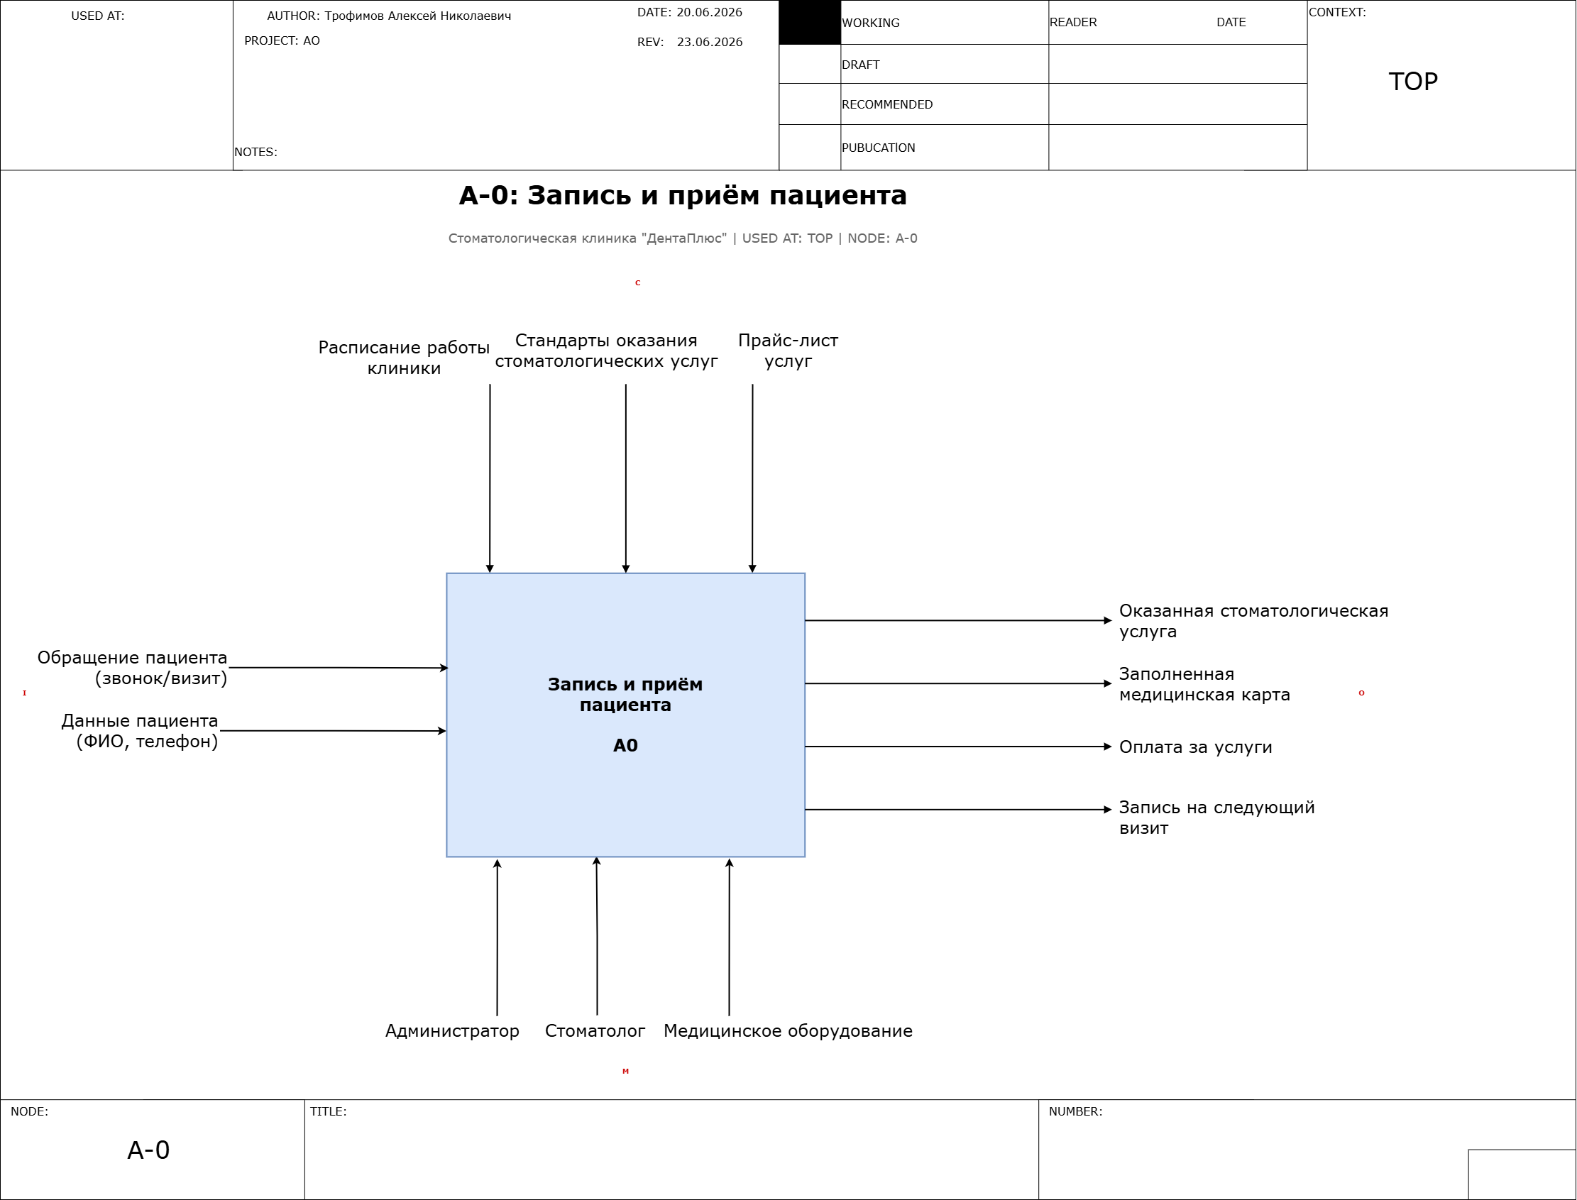

Рисунок 1 — Контекстная диаграмма IDEF0 (AS-IS)

2.4 Диаграмма BPMN 2.0 (AS-IS)

Детальная модель текущего процесса представлена в нотации BPMN 2.0 [3]. Диаграмма содержит один пул «Клиника ДентаПлюс» с тремя дорожками (lanes), соответствующими основным участникам процесса. Элементный диаграммы указаны в таблице 4.
Таблица 4 — Элементы диаграммы BPMN 2.0 (AS-IS)
Тип элемента | Название | Дорожка | Описание
Стартовое событие | Обращение пациента | Пациент | Звонок или визит
XOR-шлюз | Способ обращения? | Пациент | Телефон / Лично
Задача | Позвонить в клинику | Пациент | Пациент звонит по телефону
Задача | Прийти на рецепцию | Пациент | Пациент приходит лично
Задача | Проверить расписание в журнале | Администратор | Поиск свободного слота (2–5 мин)
XOR-шлюз | Есть свободное время? | Администратор | Да / Нет
Задача | Предложить другое время | Администратор | При отсутствии слота
Задача | Записать пациента в журнал | Администратор | Внесение записи вручную
Промежуточное событие-таймер | День визита | Пациент | Ожидание даты приёма
Задача | Прийти в клинику | Пациент | Пациент приходит на приём
Задача | Найти запись в журнале | Администратор | Поиск записи (1–2 мин)
XOR-шлюз | Первый визит? | Администратор | Да / Нет
Задача | Выдать анкету для заполнения | Администратор | Бумажная анкета (5–10 мин)
Задача | Найти мед. карту в картотеке | Администратор | Поиск карты (1–5 мин)
Задача | Завести новую мед. карту | Администратор | Для нового пациента
Задача | Провести осмотр / лечение | Врач | Медицинская процедура
Задача | Заполнить мед. карту вручную | Врач | Запись результатов
Продолжение таблицы 4
Задача | Составить план лечения | Врач | Ручное оформление плана
XOR-шлюз | Нужен след. визит? | Врач | Да / Нет
Задача | Записать на след. визит | Администратор | Повтор записи в журнал
Задача | Рассчитать стоимость | Администратор | По прайс-листу вручную
Задача | Принять оплату | Администратор | Наличные / Карта
Конечное событие | Приём завершён | Пациент | Процесс окончен

Диаграмма BPMN 2.0 (AS-IS), представленная на рисунке 2, подлежит построению в draw.io [8] с использованием стандартных элементов нотации [3]: пул, дорожки (lanes), задачи (task), эксклюзивные шлюзы (XOR gateway), промежуточное событие-таймер, стартовое и конечное события, потоки последовательности (sequence flow).

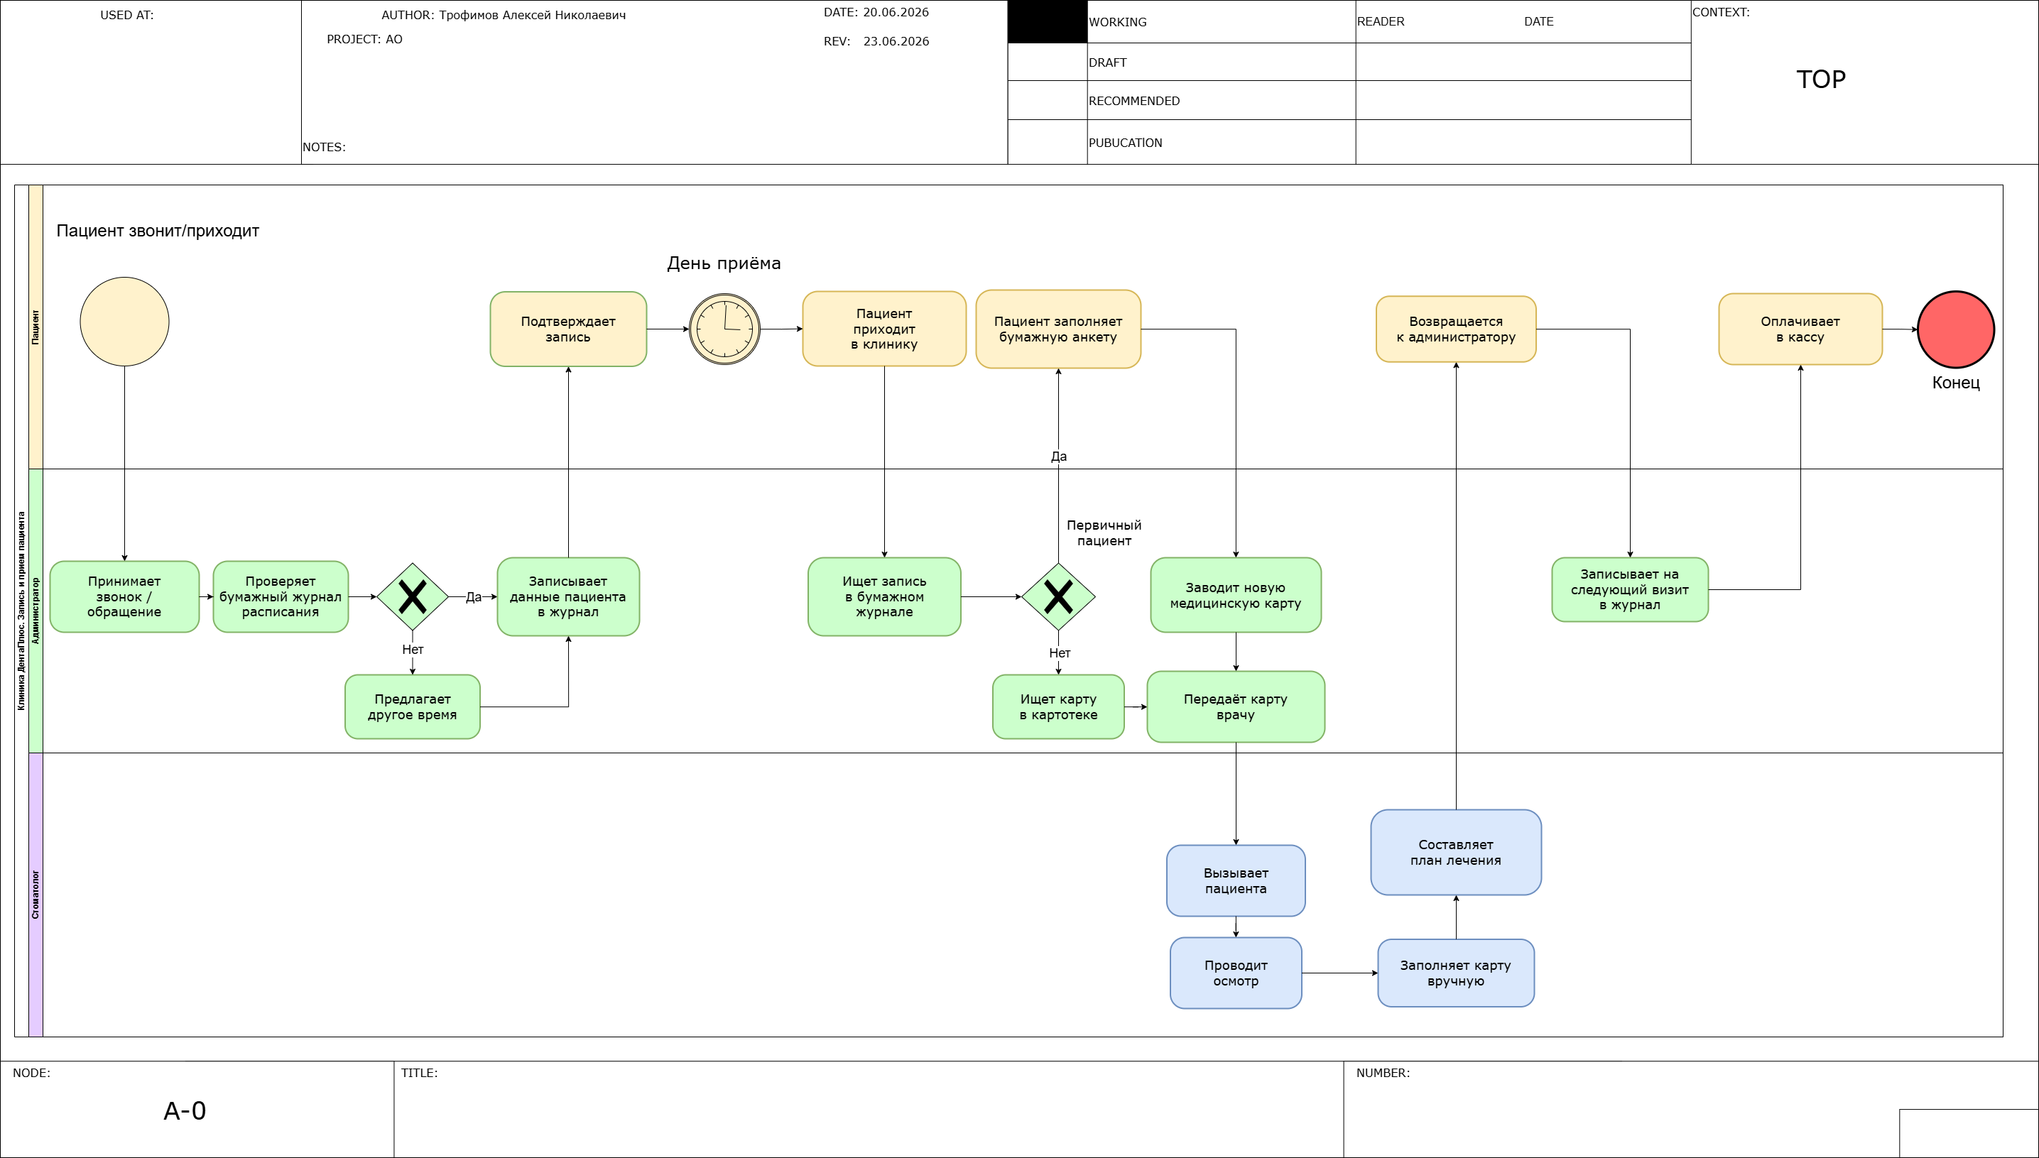

Рисунок 2 — Диаграмма BPMN 2.0 (AS-IS)

3 АНАЛИЗ ПРОБЛЕМ ТЕКУЩЕГО ПРОЦЕССА

3.1 Выявленные проблемы

На основании описания текущего процесса (AS-IS) и наблюдений за работой клиники [1] выявлен ряд существенных проблем, негативно влияющих на эффективность процесса «Запись и приём пациента» и удовлетворённость пациентов. Рассмотрим каждую проблему подробно.

Проблема 1. Потеря бумажных медицинских карт. Медицинские карты пациентов хранятся в бумажном виде в картотечных шкафах. При высокой проходимости клиники карты извлекаются и возвращаются на место многократно в течение дня. Нередко карты укладываются не на своё место, путаются между собой или остаются на столе врача после приёма. По данным администраторов, в среднем 3–5 карт в месяц не удаётся найти вовремя, что требует либо ожидания (задержка приёма), либо заведения дубликата с утерей истории лечения.

Проблема 2. Ошибки при записи: двойные записи на одно время. Бумажный журнал записи не защищён от ошибок. Администратор, записывая пациента, может не заметить уже существующую запись на тот же слот (нечитаемый почерк, зачёркнутые и переписанные записи). В результате два пациента приходят на приём к одному врачу в одно и то же время, что приводит к конфликтам, ожиданию и негативному впечатлению.

Проблема 3. Длительный поиск свободного времени. При записи по телефону администратор вынужден листать журнал, искать нужного специалиста, проверять несколько дней подряд. Среднее время обработки одного звонка составляет 4–5 минут, из которых 2–3 минуты уходит исключительно на поиск свободного слота. При оптимальной автоматизации время записи может быть сокращено до 1–2 минут.

Проблема 4. Отсутствие онлайн-записи. Клиника принимает записи только по телефону и при личном визите. Современные пациенты, привыкшие к цифровым сервисам, ожидают возможности записаться через сайт или мобильное приложение в удобное для себя время, в том числе в нерабочие часы клиники. Отсутствие такой возможности приводит к оттоку части пациентов к конкурентам.

Проблема 5. Отсутствие напоминаний о визите. Клиника не направляет пациентам напоминания о предстоящем визите. По собранной статистике, доля неявок (no-show) составляет 15–20%. Каждая неявка означает простой врача (30–60 минут), потерю дохода и невозможность принять другого пациента, который мог бы занять этот слот.

Проблема 6. Невозможность быстро поднять историю лечения. При повторном визите врачу необходимо ознакомиться с историей предыдущих посещений. В бумажной карте это требует перелистывания множества страниц, расшифровки рукописных записей других врачей. На ознакомление с историей болезни уходит 3–7 минут от времени приёма.

Проблема 7. Перегрузка администратора. Администратор одновременно выполняет несколько функций: принимает телефонные звонки, обслуживает пришедших пациентов, оформляет документы, работает с кассой. В часы пиковой нагрузки это приводит к очередям на рецепции (ожидание 10–15 минут), пропущенным звонкам и ошибкам.

Проблема 8. Отсутствие аналитики. При ручном ведении записей невозможно быстро получить статистику: загрузка врачей по дням/часам, популярность услуг, средний чек, процент неявок. Без аналитики руководство не может принимать обоснованные управленческие решения о расписании, найме персонала, маркетинговых акциях.

3.2 Классификация проблем

Для систематизации выявленных проблем проведём их классификацию по типу и степени влияния на процесс. Результаты представлены в таблице 5.
Таблица 5 — Классификация проблем текущего процесса
№ | Проблема | Тип проблемы | Степень влияния
1 | Потеря мед. карт | Потеря данных | Высокая
2 | Двойные записи на одно время | Ошибка (дефект) | Высокая
3 | Долгий поиск свободного слота | Задержка | Средняя
4 | Отсутствие онлайн-записи | Отсутствие канала | Высокая
5 | Нет напоминаний о визите | Потери (no-show) | Высокая
6 | Долгое ознакомление с историей | Задержка | Средняя
7 | Перегрузка администратора | Узкое место | Высокая
8 | Отсутствие аналитики | Информационная потеря | Средняя

Как видно из таблицы, пять из восьми проблем имеют высокую степень влияния на процесс. Доминируют проблемы, связанные с ручным характером выполнения операций и отсутствием информационной системы.
Это свидетельствует о том, что основным направлением оптимизации должна стать автоматизация процесса [2, 6].

3.3 Оценка потерь

Для количественной оценки влияния проблем на деятельность клиники проведём анализ ключевых метрик процесса в текущем состоянии. Количественная оценка потерь представлена в таблице 6
Таблица 6 — Количественная оценка потерь (AS-IS)
Показатель | Текущее значение (AS-IS) | Целевое значение
Среднее время записи по телефону | 4–5 мин | 1–2 мин
Время поиска мед. карты | 1–5 мин | 5–10 сек
Процент неявок (no-show) | 15–20% | 5–7%
Потеря мед. карт | 3–5 в месяц | 0
Среднее ожидание на рецепции | 10–15 мин | 3–5 мин
Двойные записи | 2–4 в неделю | 0
Доля онлайн-записей | 0% | 40–60%
Пропущенные звонки (пик. часы) | 15–25% | менее 5%

Экономические потери можно оценить следующим образом. При среднем потоке 700 визитов в месяц и проценте неявок 18% клиника теряет около 126 визитов ежемесячно. При среднем чеке 3 500 рублей это составляет упущенный доход порядка 441 000 рублей в месяц. Снижение неявок до 6% (с помощью напоминаний) позволит вернуть около 84 визитов, что даст дополнительный доход ~294 000 рублей в месяц.
Кроме того, сокращение времени записи по телефону с 5 до 2 минут при 50 звонках в день высвободит около 2,5 часов рабочего времени администратора ежедневно, что позволит повысить качество обслуживания пришедших пациентов.

4 РАЗРАБОТКА УЛУЧШЕННОЙ МОДЕЛИ (TO-BE)

4.1 Предложения по оптимизации

На основании проведённого анализа проблем сформулированы следующие предложения по оптимизации процесса «Запись и приём пациента». Ключевым элементом оптимизации является внедрение медицинской информационной системы (МИС), которая объединит все этапы процесса в единую цифровую среду [6].

Предложение 1. Внедрение МИС с электронными медицинскими картами. МИС обеспечит хранение всех данных о пациентах в электронном виде: персональные данные, история визитов, результаты осмотров, планы лечения, рентгеновские снимки. Это полностью исключит проблему потери бумажных карт и обеспечит мгновенный доступ к истории лечения.

Предложение 2. Электронное расписание с онлайн-записью. Вместо бумажного журнала расписание ведётся в МИС. Администратор видит свободные слоты в несколько кликов. Пациенты получают возможность записаться самостоятельно через сайт клиники или мобильное приложение в любое время суток. Система автоматически контролирует отсутствие конфликтов расписания.

Предложение 3. Автоматические SMS/push-напоминания. За 24 часа до визита система автоматически отправляет пациенту SMS или push-уведомление с напоминанием о дате, времени и адресе клиники. При необходимости пациент может подтвердить или отменить визит, что позволит администратору предложить освободившийся слот другому пациенту.

Предложение 4. Электронная анкета. Пациент, записавшийся онлайн, заполняет анкету (персональные данные, согласия, анамнез) до визита — на сайте или в приложении. Это сокращает время оформления на рецепции и исключает необходимость ручного переноса данных из бумажной анкеты.

Предложение 5. Интеграция с кассой. Стоимость оказанных услуг рассчитывается автоматически на основании данных, внесённых врачом в электронную карту. Администратору остаётся лишь подтвердить сумму и принять оплату, что существенно ускоряет этап расчёта.

4.2 Описание оптимизированного процесса (TO-BE)

Оптимизированный процесс «Запись и приём пациента» в целевом состоянии (TO-BE) предполагает следующую последовательность действий.

Этап 1. Запись на приём. Пациент выбирает удобный способ записи: через сайт клиники, мобильное приложение или по телефону. При онлайн-записи пациент самостоятельно выбирает врача, услугу, дату и время из доступных слотов. Система проверяет доступность автоматически и исключает конфликты. При записи по телефону администратор использует МИС: поиск свободного слота занимает 10–15 секунд.

Этап 2. Подтверждение записи. После записи пациент получает SMS/email с подтверждением: дата, время, врач, адрес клиники. При онлайн-записи новый пациент сразу заполняет электронную анкету (персональные данные, анамнез, информированное согласие).

Этап 3. Напоминание. За 24 часа до визита система автоматически отправляет напоминание. Пациент может подтвердить визит, перенести или отменить. В случае отмены слот автоматически становится доступен для записи других пациентов.

Этап 4. Регистрация в день визита. Пациент приходит в клинику. Администратор находит запись в МИС за 5–10 секунд (поиск по фамилии). Если анкета уже заполнена онлайн — этап оформления пропускается. Если нет — администратор создаёт запись в системе за 2–3 минуты.

Этап 5. Приём у врача. Электронная карта пациента автоматически доступна на рабочей станции врача. Врач видит полную историю лечения, снимки, план лечения — без необходимости искать бумажную карту. Врач проводит осмотр/лечение, фиксирует результаты в МИС. План лечения формируется в системе с использованием шаблонов.

Этап 6. Завершение приёма и запись на следующий визит. При необходимости следующего визита врач или администратор сразу записывает пациента в МИС. Стоимость оказанных услуг рассчитывается автоматически. Пациент оплачивает и получает чек. Данные об оплате фиксируются в системе.

4.3 Диаграмма BPMN 2.0 (TO-BE)

Оптимизированный процесс представлен в нотации BPMN 2.0 [3] и показан в таблице 7. Диаграмма содержит два пула: «Пациент» (внешний участник) и «Клиника ДентаПлюс» с дорожками: МИС (система), Администратор, Врач.
Таблица 7 — Элементы диаграммы BPMN 2.0 (TO-BE)
Тип элемента | Название | Дорожка | Описание
Стартовое событие | Потребность в приёме | Пациент | Пациенту нужна стоматологическая помощь
XOR-шлюз | Способ записи? | Пациент | Онлайн / Телефон
Задача | Записаться онлайн | Пациент | Через сайт или приложение
Задача | Позвонить в клинику | Пациент | Звонок администратору
Задача | Записать пациента в МИС | Администратор | 10–15 сек на поиск слота
Задача (сервисная) | Проверить доступность слота | МИС | Автоматическая проверка
Задача (сервисная) | Отправить подтверждение | МИС | SMS/email пациенту
Задача | Заполнить электронную анкету | Пациент | Онлайн до визита
Промежуточное событие-таймер | За 24ч до визита | МИС | Триггер напоминания
Задача (сервисная) | Отправить напоминание | МИС | Автоматическое SMS/push
XOR-шлюз | Пациент подтвердил? | МИС | Да / Нет / Перенос
Задача | Прийти в клинику | Пациент | В назначенное время
Задача | Найти запись в МИС | Администратор | 5–10 сек (поиск)
Задача | Провести осмотр / лечение | Врач | С доступом к электронной карте
Задача | Заполнить карту в МИС | Врач | Электронное документирование
Задача (сервисная) | Рассчитать стоимость | МИС | Автоматический расчёт
Задача | Принять оплату | Администратор | Подтверждение суммы
Задача | Записать на след. визит | Администратор | В МИС при необходимости
Конечное событие | Приём завершён | Пациент | Процесс окончен

Ключевые отличия диаграммы TO-BE от AS-IS [2]: появление дорожки «МИС» с сервисными задачами (автоматические действия системы); добавление онлайн-канала записи; наличие события-таймера для автоматической отправки напоминаний; сокращение количества ручных операций администратора. Диаграмма TO-BE представлена на рисунке 3.

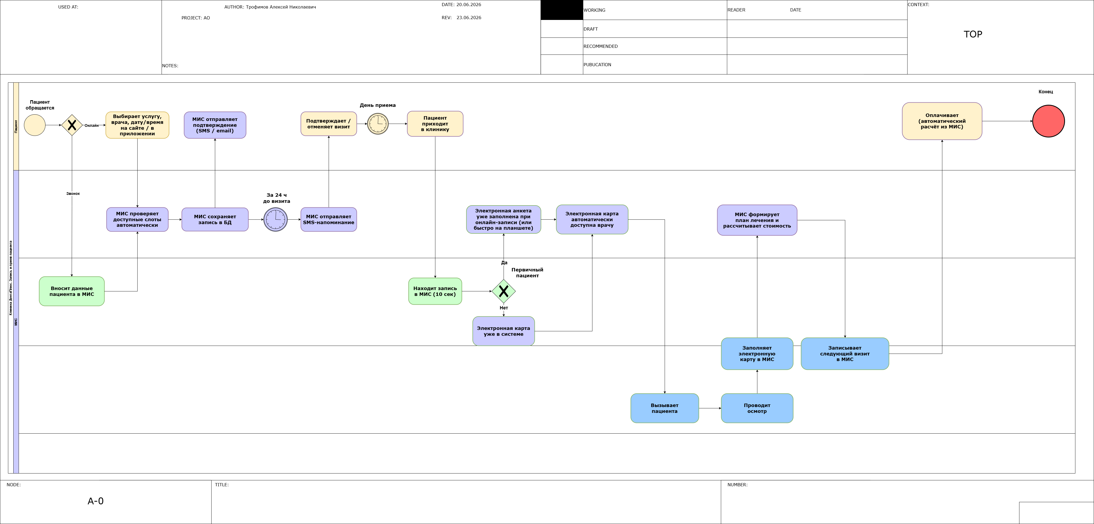

Рисунок 3 — Диаграмма BPMN 2.0 (TO-BE)

4.4 Сравнительный анализ AS-IS и TO-BE

Для наглядной оценки эффективности предложенных изменений проведём сравнительный анализ ключевых показателей процесса до и после оптимизации. Сравнительный анализ представлен в таблице 8.
Таблица 8 — Сравнительный анализ AS-IS и TO-BE
Показатель | AS-IS | TO-BE | Улучшение
Время записи по телефону | 4–5 мин | 1–2 мин | Сокращение в 2,5 раза
Время записи онлайн | — | 1–2 мин (самост.) | Новый канал
Поиск свободного слота | 2–3 мин | 10–15 сек | Сокращение в 10 раз
Поиск мед. карты | 1–5 мин | 5–10 сек | Исключение потерь
Ожидание на рецепции | 10–15 мин | 3–5 мин | Сокращение в 3 раза

Продолжение таблицы 8
Процент неявок | 15–20% | 5–7% | Снижение в 3 раза
Потери карт | 3–5 в месяц | 0 | Полное устранение
Двойные записи | 2–4 в неделю | 0 | Полное устранение
Доля онлайн-записей | 0% | 40–60% | Разгрузка администратора
Доступность аналитики | Нет | В реальном времени | Новая возможность
Автом. напоминания | Нет | SMS/push за 24ч | Снижение неявок

Как следует из таблицы, оптимизация процесса обеспечивает существенное улучшение по всем ключевым показателям. Наиболее значимые улучшения: полное устранение потерь медицинских карт и конфликтов расписания, трёхкратное снижение неявок и десятикратное ускорение поиска свободных слотов.
Ожидаемый экономический эффект: снижение неявок с 18% до 6% при потоке 700 визитов/месяц и среднем чеке 3 500 руб. позволит вернуть ~84 визита, что составляет дополнительный доход около 294 000 руб./мес. или 3 528 000 руб./год [5]. С учётом стоимости внедрения МИС (500 000–800 000 руб.) срок окупаемости составит 3–4 месяца.

5 ИНСТРУМЕНТАРИЙ МОДЕЛИРОВАНИЯ

5.1 Обзор нотаций моделирования

Моделирование бизнес-процессов предполагает использование формализованных графических нотаций, позволяющих визуализировать структуру и логику процесса. Рассмотрим основные нотации, применяемые в данной предметной области.

BPMN 2.0 (Business Process Model and Notation) — международный стандарт моделирования бизнес-процессов, разработанный организацией OMG (Object Management Group) [3]. BPMN 2.0 является наиболее распространённой нотацией для детального описания процессов и поддерживается большинством инструментов моделирования. Основные элементы нотации: события (стартовые, промежуточные, конечные), задачи (task, sub-process, call activity), шлюзы (XOR, AND, OR, Event-based), потоки (sequence flow, message flow), пулы и дорожки (pool, lane), артефакты (аннотации, группы, объекты данных). Нотация позволяет моделировать как простые линейные процессы, так и сложные процессы с параллельными ветвями, событиями и межпроцессным взаимодействием [3].

IDEF0 (Integration DEFinition for Function Modeling) — методология функционального моделирования, входящая в семейство стандартов IDEF [1]. Основана на подходе SADT (Structured Analysis and Design Technique). IDEF0 представляет процесс в виде иерархии функциональных блоков, каждый из которых характеризуется четырьмя типами интерфейсов: Input (вход — данные/материалы, преобразуемые процессом), Control (управление — правила, стандарты, ограничения), Output (выход — результат выполнения процесса), Mechanism (механизм — ресурсы, исполнители, инструменты). Нотация IDEF0 особенно удобна для контекстного представления процесса и его декомпозиции на подпроцессы [1].

EPC (Event-driven Process Chain) — нотация, разработанная в рамках методологии ARIS [7]. Процесс описывается как последовательность чередующихся событий и функций, связанных логическими операторами (AND, OR, XOR). EPC широко применяется в системах SAP и часто используется для описания процессов в крупных предприятиях [7]. Однако для рассматриваемой задачи EPC обладает меньшей выразительностью по сравнению с BPMN 2.0.

5.2 Обоснование выбора нотаций

Для моделирования процесса «Запись и приём пациента» в рамках данного курсового проекта выбраны две нотации: IDEF0 и BPMN 2.0. Обоснование выбора каждой нотации приведено ниже.

IDEF0 используется для построения контекстной диаграммы (уровень A-0), поскольку она наилучшим образом подходит для представления процесса на верхнем уровне абстракции [1]. Контекстная диаграмма IDEF0 позволяет чётко определить границы процесса, идентифицировать все входы, выходы, управляющие воздействия и механизмы. Это даёт целостное представление о процессе без излишней детализации.

BPMN 2.0 используется для детального моделирования процесса в состояниях AS-IS и TO-BE [3]. Выбор обусловлен следующими преимуществами: поддержка пулов и дорожек для отображения ролей участников; богатый набор типов событий (таймеры, сообщения); возможность моделирования как ручных, так и автоматизированных задач; широкая поддержка инструментами моделирования; являясь международным стандартом, BPMN 2.0 обеспечивает универсальность и однозначность интерпретации диаграмм.

5.3 Средство моделирования — draw.io

В качестве инструмента для построения диаграмм выбран draw.io (diagrams.net) [8] - бесплатный кроссплатформенный веб-редактор диаграмм. Основные характеристики инструмента:
- Полностью бесплатен, не требует регистрации.
- Работает в браузере (app.diagrams.net) и как настольное приложение (Electron).
- Содержит встроенные библиотеки элементов BPMN 2.0, IDEF0, UML, EPC и других нотаций.
- Поддерживает экспорт в форматы PNG, SVG, PDF, VSDX.
- Позволяет сохранять файлы локально, в Google Drive, OneDrive, GitHub.
- Интуитивно понятный интерфейс, не требующий длительного обучения.
- Регулярно обновляется, имеет активное сообщество пользователей.

Выбор draw.io обусловлен его доступностью (бесплатность), поддержкой необходимых нотаций (BPMN 2.0 [3], IDEF0 [1]) и достаточной функциональностью для задач курсового проекта. Альтернативными инструментами являются Bizagi Modeler, ARIS Express [7], Microsoft Visio, однако они либо являются платными, либо имеют ограничения бесплатных версий.

ЗАКЛЮЧЕНИЕ

В ходе выполнения курсового проекта было проведено моделирование бизнес-процесса «Запись и приём пациента» стоматологической клиники «ДентаПлюс», расположенной в г. Ростов-на-Дону.

В рамках работы были решены все поставленные задачи. Дана характеристика клиники и её организационной структуры. Обоснован выбор процесса «Запись и приём пациента» как объекта моделирования — ключевого клиентообразующего процесса, оказывающего непосредственное влияние на удовлетворённость пациентов и финансовые результаты клиники.

Текущий процесс (AS-IS) описан пошагово и смоделирован с использованием нотаций IDEF0 [1] (контекстная диаграмма) и BPMN 2.0 [3] (детальная диаграмма). Анализ текущего состояния выявил восемь существенных проблем, связанных с ручным характером выполнения операций: потеря медицинских карт, ошибки в расписании, длительные задержки, высокий процент неявок (15–20%), отсутствие онлайн-записи и аналитики.

Разработана улучшенная модель процесса (TO-BE), основанная на внедрении медицинской информационной системы (МИС) [6] с электронными медицинскими картами, электронным расписанием, онлайн-записью, автоматическими напоминаниями и интеграцией с кассой. Сравнительный анализ показал, что оптимизация обеспечивает значительное улучшение всех ключевых показателей: время записи сокращается в 2,5 раза, неявки снижаются с 18% до 6%, потери карт и конфликты расписания полностью устраняются.

Ожидаемый экономический эффект от внедрения предложенных изменений составляет порядка 3,5 млн рублей в год за счёт снижения неявок, при сроке окупаемости 3–4 месяца. Помимо финансового эффекта, оптимизация обеспечит повышение удовлетворённости пациентов, разгрузку администраторов и предоставит руководству инструменты аналитики для принятия управленческих решений.

Для моделирования использованы нотации IDEF0 [1] и BPMN 2.0 [3], а в качестве программного средства — бесплатный кроссплатформенный редактор draw.io [8]. Выбор инструментария обоснован в главе 5 курсового проекта.

Таким образом, цель курсового проекта — моделирование бизнес-процесса «Запись и приём пациента» в состояниях AS-IS и TO-BE — достигнута в полном объёме.

СПИСОК ИСПОЛЬЗОВАНЫХ ИСТОЧНИКОВ

- Репин В.В., Елиферов В.Г. Процессный подход к управлению. Моделирование бизнес-процессов. — М.: Манн, Иванов и Фербер, 2013. — 544 с.
- Hammer M., Champy J. Reengineering the Corporation: A Manifesto for Business Revolution. — New York: Harper Business, 2006. — 272 p.
- OMG. Business Process Model and Notation (BPMN), Version 2.0.2. — Object Management Group, 2014. — 532 p.
- ГОСТ Р ИСО 9001-2015. Системы менеджмента качества. Требования. — М.: Стандартинформ, 2015. — 32 с.
- Рубцов С.В. Целевое управление в корпорациях. Управление изменениями. — М.: 2001. — 288 с.
- Тельнов Ю.Ф. Реинжиниринг бизнес-процессов. Компонентная методология. — М.: Финансы и статистика, 2004. — 320 с.
- Шеер А.-В. Бизнес-процессы. Основные понятия. Теория. Методы. — М.: Просветитель, 1999. — 152 с.
- Официальный сайт draw.io (diagrams.net) [Электронный ресурс]. — Режим доступа: https://www.drawio.com/ (дата обращения: 15.06.2026).

